




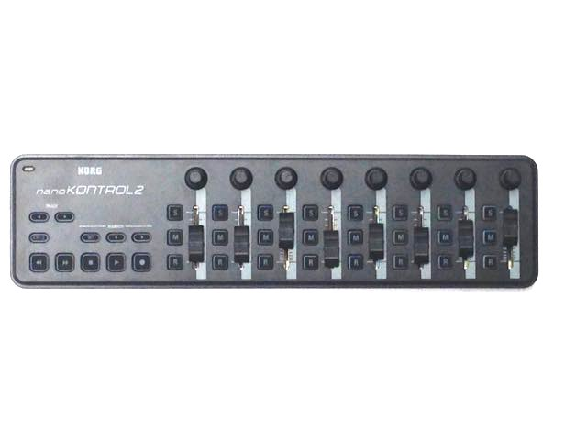
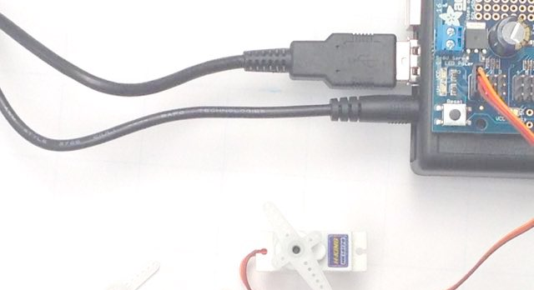
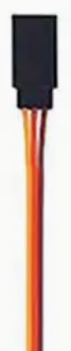
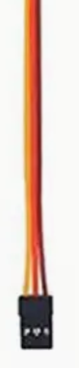
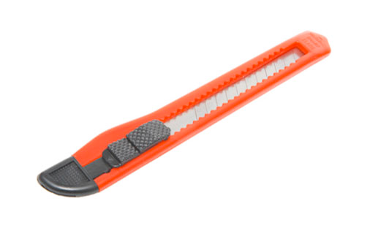

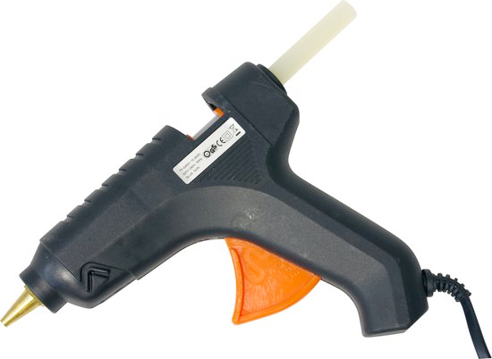

- sluit de servo aan en test de beweging met de schuifknop
- kies welke servos je wil opnemen met knoppen - en start de opname met
- klaar? stop met

- afspelen kan met de knop en met de knop kun je de beweging laten herhalen

- met de knop middenstand kun je altijd de positie van een servo wat bijstellen
middenstand
positie
afspelen
herhalen
stop
&
opnemen
kleur op kleur
kleur op kleur

